Федеральное государственное автономное образовательное учреждение высшего образования «Южный федеральный университет»

Педагогический анализ результатов
Федерального интернет-экзамена для выпускников бакалавриата
(ФИЭБ)

2021
Оглавление

Введение 4
1. Основные показатели проведения ФИЭБ-2021 6
2. Количественные показатели участия в ФИЭБ-2021 7
2.1. Показатели участия образовательных организаций 7
2.2. Показатели участия вуза 8
3. Результаты тестирования студентов по направлениям подготовки 10
3.6. Направление подготовки 40.03.01 Юриспруденция 144
3.6.1. Распределение результатов тестирования студентов в целом 144
3.6.2. Результаты тестирования студентов. Часть 1 ПИМ 148
3.6.3. Результаты тестирования студентов. Часть 2 ПИМ 152
3.6.4. Анализ уровня сформированности профессиональных компетенций выпускников 167

Введение

Федеральный интернет-экзамен для выпускников бакалавриата (ФИЭБ) реализуется как добровольная сертификация выпускников бакалавриата на соответствие требованиям ФГОС ВО. Актуальность проекта обусловлена внесением изменений в ФЗ «Об образовании в Российской Федерации», который дополнен статьей 95.1 (введена ред. 21.07.2014 г. N 256-ФЗ): «Независимая оценка качества подготовки обучающихся проводится по инициативе участников отношений в сфере образования в целях подготовки информации об уровне освоения обучающимися образовательной программы или ее частей, предоставления участникам отношений в сфере образования информации о качестве подготовки обучающихся».
Проведение ФИЭБ согласуется с реализацией мероприятий, целевыми индикаторами и показателями, обозначенными в подпрограмме 2 «Обеспечение глобальной конкурентоспособности российского высшего образования» Государственной программы Российской Федерации «Научно-технологическое развитие Российской Федерации» (Постановление Правительства России от 29 марта 2019 г. № 377).
По итогам успешного прохождения ФИЭБ как внешней независимой оценки качества подготовки выпускников бакалавриата образовательным организациям предоставляются сертификаты качества, которые учитываются при проведении профессионально-общественной аккредитации (решение Национального аккредитационного совета от 29.06. 2017 г.), а также могут быть использованы при процедуре государственной аккредитации (Приказ Министерства образования и науки РФ от 9.11.2016 г. № 1385). Для вуза результаты ФИЭБ позволяют провести объективный анализ индивидуальных образовательных достижений студентов и качества реализуемых образовательных программ. Именной сертификат ФИЭБ учитывается (по решению образовательной организации) при государственной итоговой аттестации, при поступлении в магистратуру и является составляющей частью портфолио при трудоустройстве в качестве подтверждения уровня подготовки выпускника.
В информационно-аналитическом отчете отражена информация о результатах тестирования студентов вуза и образовательных организаций, принявших участие в ФИЭБ (8–29 апреля 2021 г.).
В первом разделе представлена основная информация о проведении ФИЭБ-2021. Во втором разделе приведены количественные показатели участия студентов образовательных организаций и данного вуза. В третьем разделе отражены результаты тестирования студентов; представлена информация по направлениям подготовки, позволяющая провести сравнительный анализ результатов студентов данного вуза и других образовательных организаций, осуществляющих подготовку по аналогичным программам бакалавриата. Впервые предложен подход к оценке результатов образования студентов в соответствии с ФГОС ВО. Педагогический анализ решения практико-ориентированных кейс-заданий позволяет сформулировать предположение об уровне сформированности профессиональных компетенций по видам профессиональной деятельности ФГОС ВО студентов вуза и вузов-участников. В приложениях представлены: модель ПИМ; рейтинг-листы студентов вуза, принявших участие в ФИЭБ с использованием купонов.
Подробная информация о ФИЭБ, программы экзамена по направлениям подготовки и примеры заданий ПИМ представлены на едином портале интернет-тестирования www.i-exam.ru на странице проекта https://bakalavr.i-exam.ru.

Основные показатели проведения ФИЭБ-2021

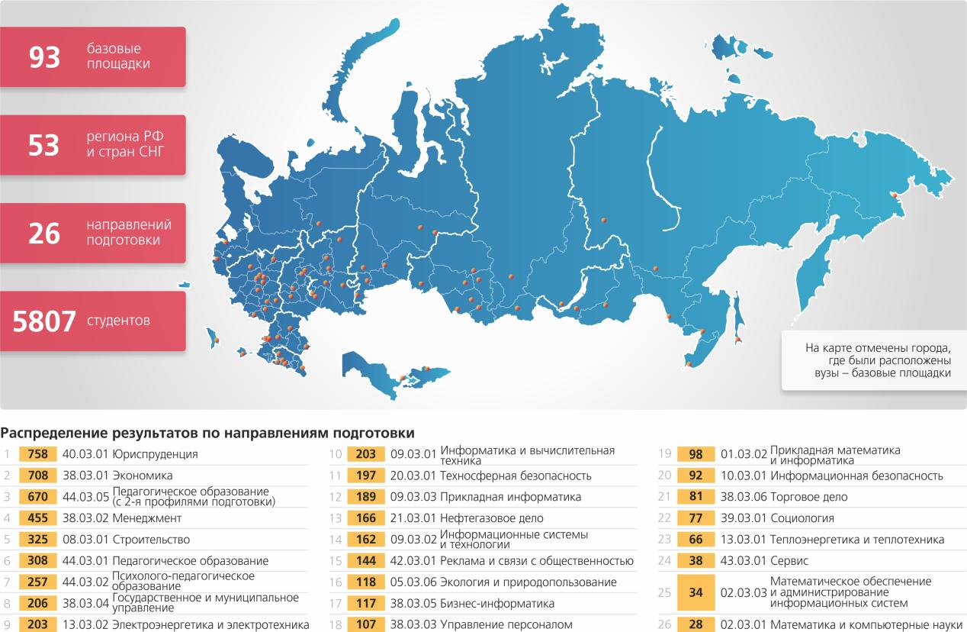

Количественные показатели участия в ФИЭБ-2021
- Показатели участия образовательных организаций

В Федеральном интернет-экзамене для выпускников бакалавриата в 2021 году приняли участие 5807 студентов образовательных организаций высшего образования. На рисунке 2.1 по каждому направлению подготовки (НП) приведена информация о количестве студентов и вузов – участников (указано в скобках).

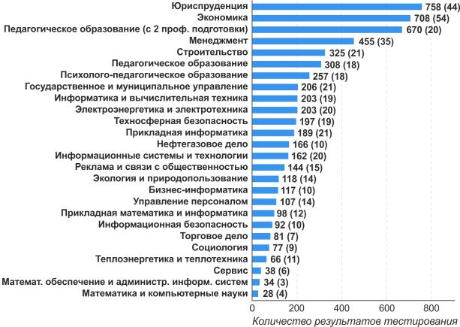
Рисунок 2.1 – Распределение результатов тестирования
студентов по направлениям подготовки
В соответствии с «Положением о подготовке, организации и проведении Федерального интернет-экзамена для выпускников бакалавриата (ФИЭБ)» каждый студент, принявший участие в ФИЭБ, получил именной сертификат (рисунок 2.2).

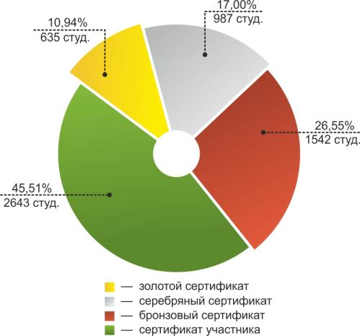
Рисунок 2.2 – Диаграмма распределения сертификатов

- Показатели участия вуза

В Федеральном интернет-экзамене для выпускников бакалавриата приняли участие 113 студентов вуза по 7 направлениям подготовки (рисунок 2.3).

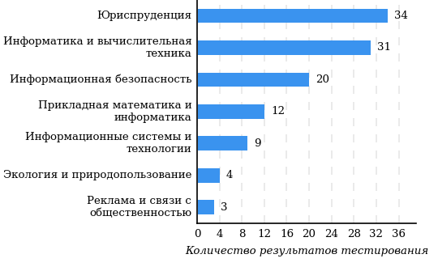
Рисунок 2.3 – Распределение количества результатов тестирования
студентов по направлениям подготовки

Сравнение распределения сертификатов, выданных студентам вуза и вузов-участников, по показателю «Доля студентов, получивших именной сертификат», представлено на рисунке 2.4.
9,7%
8,8%
22,1%
59,3%
45,5%
26,6%
17,0%
10,9%
40,7%
54,5%
вуз
вузы-участники
Рисунок 2.4 – Распределение сертификатов

Доля студентов, получивших именной сертификат уровней золотой, серебряный и бронзовый, меньше 50%. При этом доля студентов, получивших сертификат участника, составила 59,3%.

В таблице 2.1 приведены данные о количестве именных сертификатов, выданных студентам вуза по направлениям подготовки (соответственно уровням сертификата: золотой, серебряный, бронзовый и сертификат участника).

Таблица 2.1 – Количество сертификатов студентов вуза
Код  направления  подготовки | Наименование  направления подготовки | Количество сертификатов по уровням |  |  |  | Всего | Выполнение  критерия*
 |  | золотой | серебряный | бронзовый | сертификат участника
01.03.02 | Прикладная математика и информатика | 0 | 1 | 6 | 5 | 12 | +
05.03.06 | Экология и природопользование | 1 | 1 | 2 | 0 | 4 | –
09.03.01 | Информатика и вычислительная техника | 0 | 0 | 4 | 27 | 31 | –
09.03.02 | Информационные системы и технологии | 0 | 0 | 0 | 9 | 9 | –
10.03.01 | Информационная безопасность | 0 | 1 | 3 | 16 | 20 | –
40.03.01 | Юриспруденция | 9 | 7 | 9 | 9 | 34 | +
42.03.01 | Реклама и связи с общественностью | 1 | 0 | 1 | 1 | 3 | –
Всего |  | 11 | 10 | 25 | 67 | 113

Примечание:
По итогам успешного прохождения внешней независимой оценки качества подготовки выпускников бакалавриата образовательным организациям предоставляются сертификаты качества, которые учитываются при проведении профессионально-общественной аккредитации (решение Национального аккредитационного совета от 29 июня 2017 г.), а также могут быть использованы при процедуре государственной аккредитации (Приказ Министерства образования и науки РФ от 9.11.2016 г. № 1385).
Направление подготовки включается в сертификат качества по итогам ФИЭБ при соблюдении следующих критериев:
— суммарное количество именных золотых, серебряных, бронзовых сертификатов ФИЭБ, полученных студентами вуза по данному направлению подготовки, составляет не менее 50 % от общего числа именных сертификатов для данного направления подготовки в образовательной организации;
— в ФИЭБ по данному направлению подготовки принимали участие не менее 10 студентов образовательной организации.

Направление подготовки 40.03.01 Юриспруденция

Распределение результатов тестирования студентов в целом

В Федеральном интернет-экзамене для выпускников бакалавриата приняли участие 34 студента вуза по направлению подготовки 40.03.01 Юриспруденция.
На рисунке 3.46 представлено наложение результатов тестирования студентов вуза на общий фон результатов студентов всех вузов – участников ФИЭБ (НП 40.03.01 Юриспруденция) по показателю «Доля студентов по проценту набранных баллов за выполнение ПИМ».

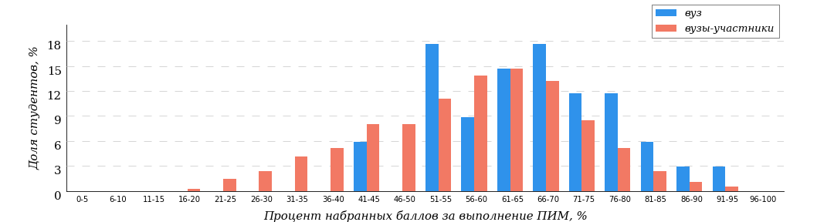
Рисунок 3.46 – Распределение результатов тестирования студентов вуза
с наложением на общий результат вузов-участников
НП Юриспруденция

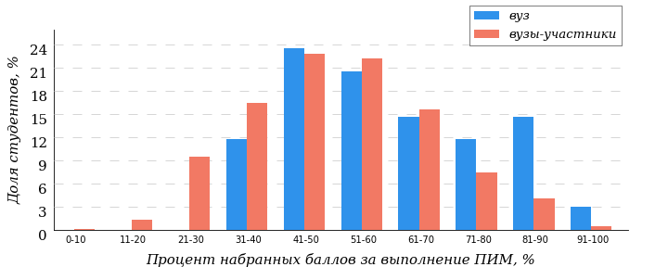
Рисунок 3.47 – Распределение результатов тестирования студентов вуза
с наложением на общий результат вузов-участников
НП Юриспруденция
Часть 1 ПИМ (100% – 40 баллов ПИМ)
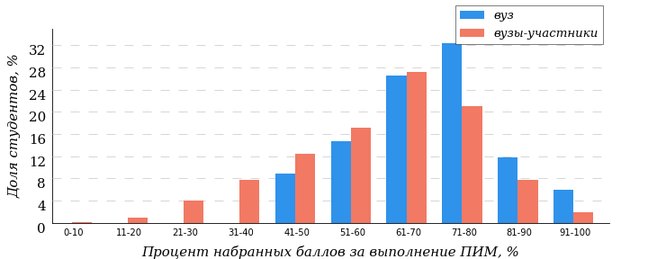
Рисунок 3.48 – Распределение результатов тестирования студентов вуза
с наложением на общий результат вузов-участников
НП Юриспруденция
Часть 2 ПИМ (100% – 60 баллов ПИМ)

Результаты решения заданий части 1 ПИМ студентами вуза отражают более высокий уровень теоретической подготовки по сравнению с уровнем подготовки студентов вузов-участников (рисунок 3.47).
Результаты решения кейс-заданий части 2 ПИМ студентами вуза отражают более высокий уровень практико-ориентированной подготовки по сравнению с уровнем подготовки студентов вузов-участников (рисунок 3.48).

В таблице 3.16 представлена информация о соответствии баллов, набранных за выполнение ПИМ, уровню сертификата по данному направлению подготовки (согласно «Положению о подготовке, организации и проведении Федерального интернет-экзамена для выпускников бакалавриата (ФИЭБ)»).

Таблица 3.16 – Соответствие баллов за выполнение ПИМ уровню сертификата (НП Юриспруденция)
Уровень сертификата | Интервал баллов
Золотой | [75; 100]
Серебряный | [67; 74]
Бронзовый | [58; 66]
Сертификат участника | [0; 57]
Сравнение распределения результатов тестирования студентов вуза и вузов-участников НП 40.03.01 Юриспруденция по показателю «Доля студентов, получивших именной сертификат» представлено на рисунке 3.49.

Рисунок 3.49 – Распределение сертификатов
НП Юриспруденция
26,5%
20,6%
26,5%
26,5%
45,5%
26,5%
17,9%
10,2%

73,5%

54,5%

вуз
вузы-участники

Результат выполнения заданий ПИМ (уровень сертификата) свидетельствует о качестве подготовки бакалавров по данному направлению в вузе.
Доля студентов, получивших именной сертификат уровней золотой, серебряный, бронзовый, превышает 50%.
Данное распределение позволяет сформулировать предположение о выполнении требований ФГОС ВО в части обеспечения качества подготовки бакалавров по данному направлению (вывод сформулирован только для выборки студентов вуза по данному НП, участвовавших в ФИЭБ).

В таблице 3.17 приведены данные о количестве именных сертификатов студентов вуза в сравнении с вузами – участниками ФИЭБ, показан процент от общего количества выданных сертификатов по данному направлению подготовки.

Таблица 3.17 – Количество именных сертификатов, выданных студентам вуза и вузов-участников
(НП Юриспруденция)
Уровень сертификата | Количество сертификатов |  | Процент сертификатов студентов вуза  от общего числа сертификатов  по данному НП
 | вуз | вузы-участники
Золотой | 9 | 77 | 11,7%
Серебряный | 7 | 135 | 5,2%
Бронзовый | 9 | 200 | 4,5%
Сертификат участника | 9 | 344 | 2,6%
Всего | 34 | 756 | 4,5%

Результаты тестирования студентов. Часть 1 ПИМ

В части 1 ПИМ студентам было предложено 20 тестовых заданий по определенному перечню дисциплин. Для формирования комплекта заданий части 1 ПИМ студент самостоятельно осуществлял выбор дисциплин (не менее 4) из предложенного списка. На рисунке 3.50 представлена информация о результатах выбора дисциплин студентами вуза и вузов-участников.

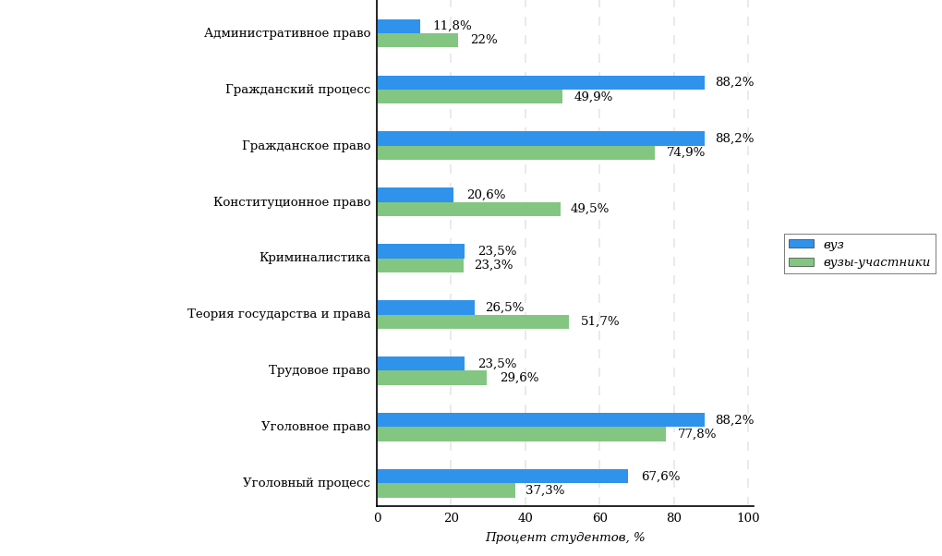
Рисунок 3.50 – Процент студентов вуза и вузов-участников, осуществивших выбор дисциплины
НП Юриспруденция

Не менее 50% студентов вузов-участников выбрали следующие дисциплины:
- «Уголовное право» (78%);
- «Гражданское право» (75%);
- «Теория государства и права» (52%).

Дисциплины, по которым процент выбора студентами вуза выше, чем студентами вузов-участников:
- «Гражданский процесс»;
- «Гражданское право»;
- «Криминалистика»;
- «Уголовное право»;
- «Уголовный процесс».

Дисциплины, по которым процент выбора студентами вуза ниже, чем студентами вузов-участников:
- «Административное право»;
- «Конституционное право»;
- «Теория государства и права»;
- «Трудовое право».
Максимальное количество баллов, которое может получить студент, правильно выполнивший все задания части 1 ПИМ, составляет 40 баллов. На рисунке 3.51 представлены результаты выполнения заданий части 1 ПИМ студентами вуза данного направления подготовки.

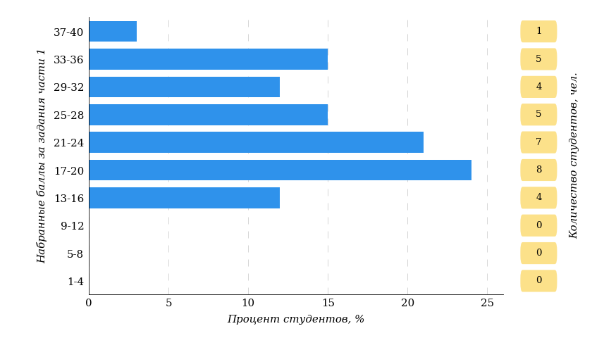
Рисунок 3.51 – Гистограмма распределения результатов выполнения заданий части 1 ПИМ по набранному баллу
НП Юриспруденция

Результаты тестирования студентов. Часть 2 ПИМ

В части 2 ПИМ студенту предлагались междисциплинарные кейс-задания, которые соответствуют видам профессиональной деятельности, определенным в Федеральном государственном образовательном стандарте по данному направлению подготовки бакалавра.
При формировании заданий части 2 ПИМ не учитывается перечень дисциплин, которые выбрал студент для полидисциплинарного тестирования в части 1 ПИМ.
Студент должен выбрать 2 или 3 вида профессиональной деятельности ФГОС ВО в соответствии с программой экзамена по направлению подготовки, ориентируясь на конкретную ОПОП, по которой он завершает обучение.
Виды профессиональной деятельности и профессиональные задачи, определенные Федеральным государственным образовательным стандартом по данному направлению подготовки бакалавриата:

«4.4. Выпускник, освоивший программу бакалавриата, в соответствии с видом (видами) профессиональной деятельности, на который (которые) ориентирована программа бакалавриата, должен быть готов решать следующие профессиональные задачи:
нормотворческая деятельность:
разработка нормативных правовых актов и их подготовка к реализации;
правоприменительная деятельность:
обоснование и принятие в пределах должностных обязанностей решений, а также совершение действий, связанных с реализацией правовых норм;
составление юридических документов;
правоохранительная деятельность:
обеспечение законности, правопорядка, безопасности личности, общества и государства;
охрана общественного порядка;
предупреждение, пресечение, выявление, раскрытие и расследование правонарушений;
защита частной, государственной, муниципальной и иных форм собственности;
экспертно-консультационная деятельность:
консультирование по вопросам права;
осуществление правовой экспертизы документов.
(Об утверждении федерального государственного образовательного стандарта высшего образования по направлению подготовки 40.03.01 Юриспруденция (уровень бакалавриата) : приказ Министерства образования и науки РФ от 01.12.2016 № 1511 [Электронный ресурс]. URL : http://ivo.garant.ru/#/document/71579274/paragraph/49:4).
Максимальное количество баллов, которое может получить студент, правильно выполнивший все задания части 2 ПИМ, составляет 60 баллов. На рисунке 3.52 представлены результаты выполнения заданий части 2 ПИМ студентами вуза данного направления подготовки.

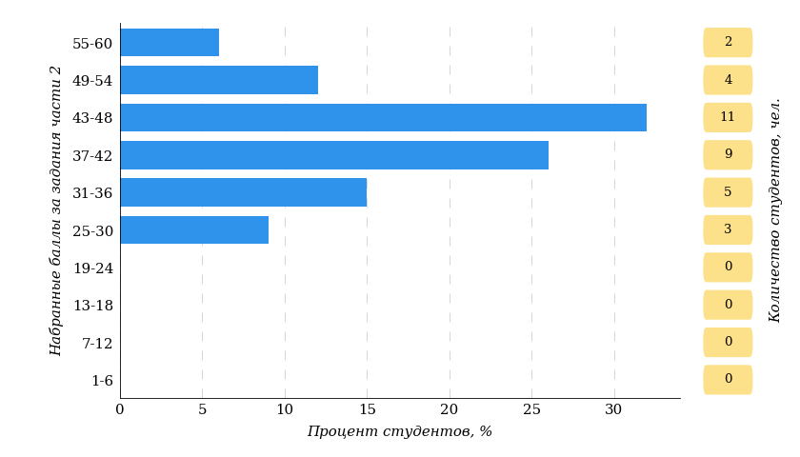
Рисунок 3.52 – Гистограмма распределения результатов выполнения заданий части 2 ПИМ по набранному баллу
НП Юриспруденция

В части 2 ПИМ студентам было предложено 4 кейс-заданий междисциплинарного характера по видам профессиональной деятельности, определенным в ФГОС ВО по данному направлению подготовки бакалавра: кейс 1 (нормотворческая деятельность), кейс 2 (правоприменительная деятельность), кейс 3 (правоохранительная деятельность), кейс 4 (экспертно-консультационная деятельность).
Для формирования комплекта заданий части 2 ПИМ студент самостоятельно осуществлял выбор 2 или 3 видов профессиональной деятельности из предложенного списка.

На рисунке 3.53 представлена информация о результатах выбора видов профессиональной деятельности студентами вуза и вузов-участников.

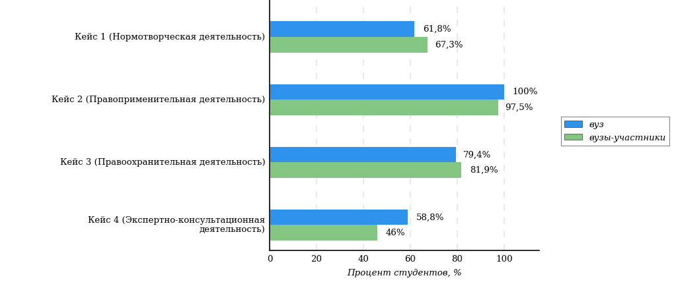
Рисунок 3.53 – Процент студентов вуза и вузов-участников, осуществивших выбор видов профессиональной деятельности
НП Юриспруденция

Не менее 50% студентов вузов-участников выбрали следующие виды профессиональной деятельности:
- «Правоприменительная деятельность» (97%);
- «Правоохранительная деятельность» (82%);
- «Нормотворческая деятельность» (67%).

Виды профессиональной деятельности, по которым процент выбора студентами вуза выше, чем студентами вузов-участников:
- «Правоприменительная деятельность»;
- «Экспертно-консультационная деятельность».

Виды профессиональной деятельности, по которым процент выбора студентами вуза ниже, чем студентами вузов-участников:
- «Нормотворческая деятельность»;
- «Правоохранительная деятельность».

На рисунке 3.54 представлена информация о результатах решения кейс-заданий студентами вуза и вузов-участников.

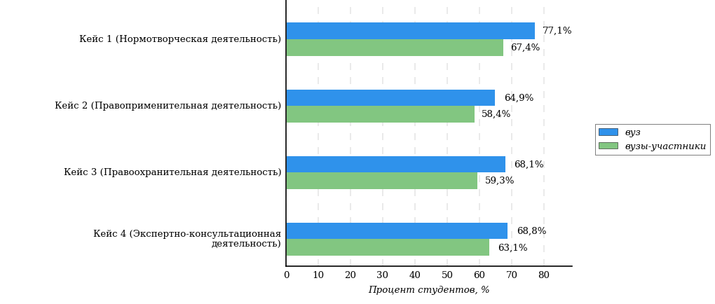
Рисунок 3.54 – Процент баллов, набранных за выполнение кейс-заданий
студентами вуза и вузов-участников
НП Юриспруденция

Решаемость кейс-заданий
НП Юриспруденция
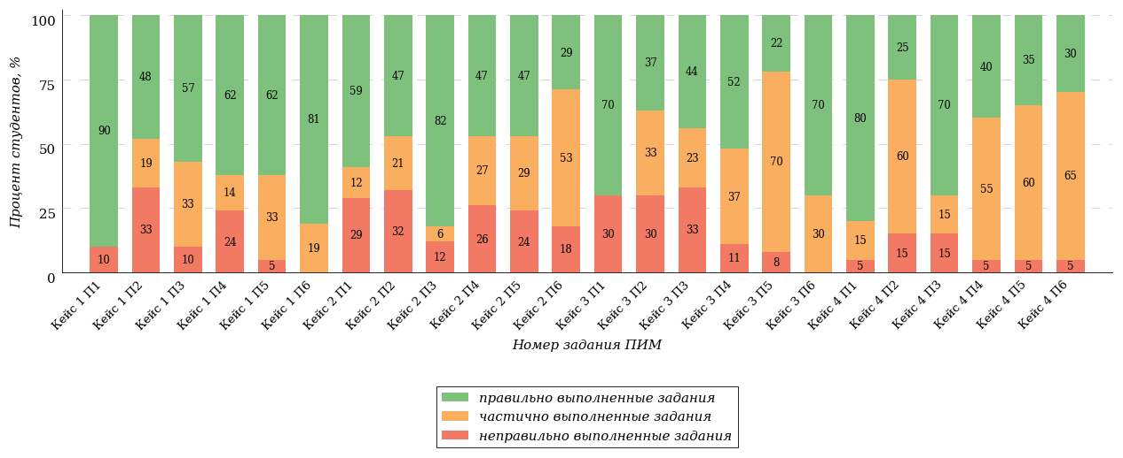

Условное обозначение:
Кейс 1 П1 – Кейс 1 Подзадача 1

Кейс 1. Нормотворческая деятельность
НП Юриспруденция

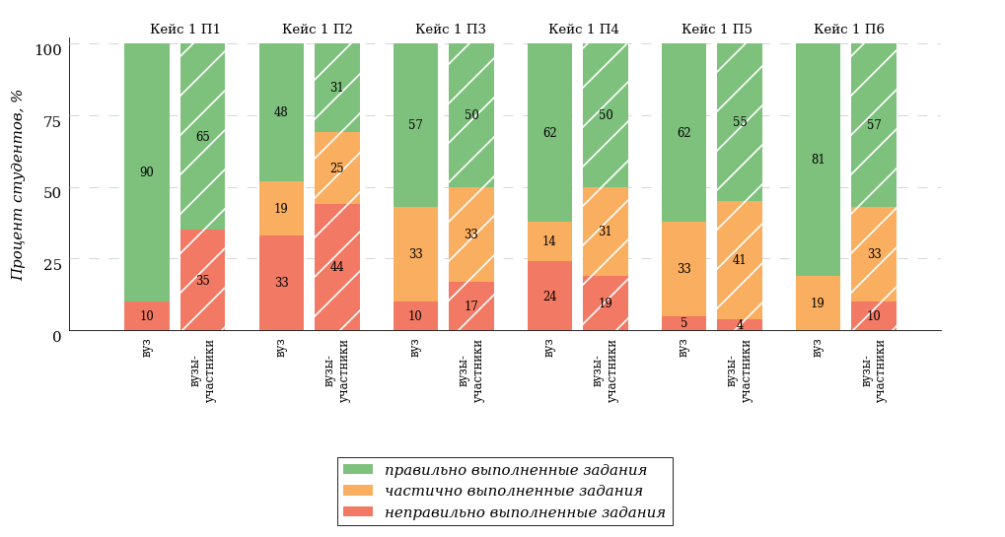
Условное обозначение:
Кейс 1 П1 – Кейс 1 Подзадача 1

Вид профессиональной деятельности | Профессиональные компетенции  в соответствии с видом профессиональной деятельности
Нормотворческая деятельность | Способностью участвовать в разработке нормативных правовых актов в соответствии с профилем своей профессиональной деятельности (ПК-1).

Кейс 2. Правоприменительная деятельность
НП Юриспруденция

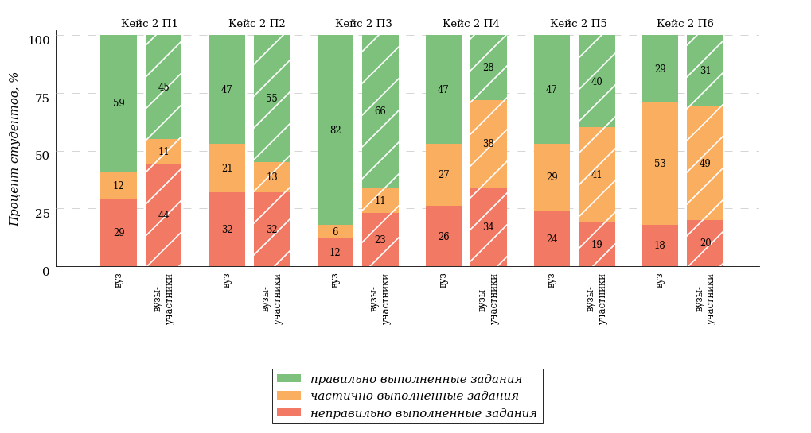
Условное обозначение:
Кейс 1 П1 – Кейс 1 Подзадача 1

Вид профессиональной деятельности | Профессиональные компетенции  в соответствии с видом профессиональной деятельности
Правоприменительная деятельность | Способностью осуществлять профессиональную деятельность на основе развитого правосознания, правового мышления и правовой культуры (ПК-2).  Способностью обеспечивать соблюдение законодательства Российской Федерации субъектами права (ПК-3).  Способностью принимать решения и совершать юридические действия в точном соответствии с законодательством Российской Федерации (ПК-4).  Способностью применять нормативные правовые акты, реализовывать нормы материального и процессуального права в профессиональной деятельности (ПК-5).  Способностью юридически правильно квалифицировать факты и обстоятельства (ПК-6).  Владением навыками подготовки юридических документов (ПК-7).

Кейс 3. Правоохранительная деятельность
НП Юриспруденция

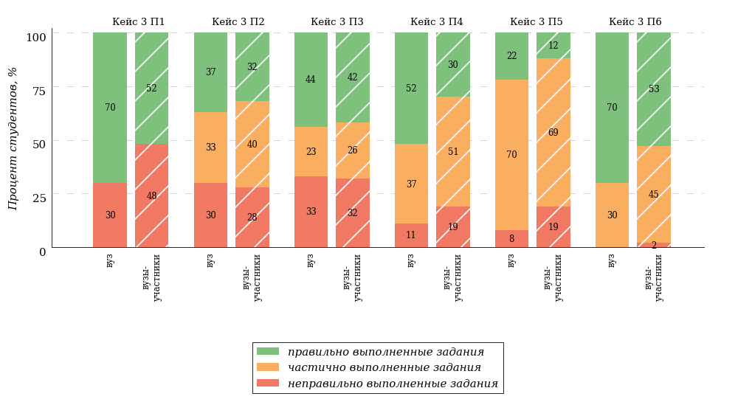
Условное обозначение:
Кейс 1 П1 – Кейс 1 Подзадача 1

Вид профессиональной деятельности | Профессиональные компетенции  в соответствии с видом профессиональной деятельности
Правоохранительная деятельность | Готовностью к выполнению должностных обязанностей по обеспечению законности и правопорядка, безопасности личности, общества, государства (ПК-8).  пособностью уважать честь и достоинство личности, соблюдать и защищать права и свободы человека и гражданина (ПК-9).  Способностью выявлять, пресекать, раскрывать и расследовать преступления и иные правонарушения (ПК-10).  Способностью осуществлять предупреждение правонарушений, выявлять и устранять причины и условия, способствующие их совершению (ПК-11).  Способностью выявлять, давать оценку коррупционному поведению и содействовать его пресечению (ПК-12).  Способностью правильно и полно отражать результаты профессиональной деятельности в юридической и иной документации (ПК-13).

Кейс 4. Экспертно-консультационная деятельность
НП Юриспруденция

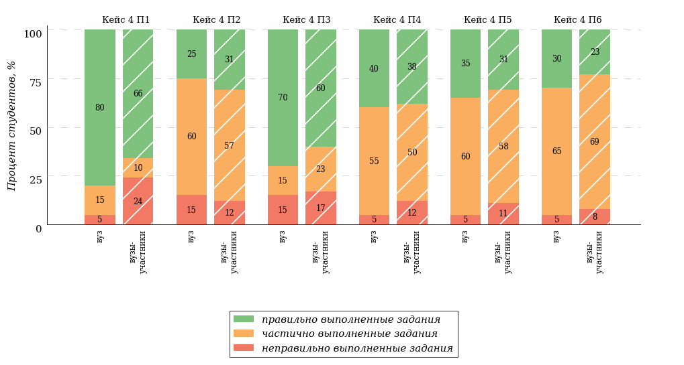
Условное обозначение:
Кейс 1 П1 – Кейс 1 Подзадача 1

Вид профессиональной деятельности | Профессиональные компетенции  в соответствии с видом профессиональной деятельности
Экспертно-консультационная деятельность | Готовностью принимать участие в проведении юридической экспертизы проектов нормативных правовых актов, в том числе в целях выявления в них положений, способствующих созданию условий для проявления коррупции (ПК-14).  Способностью толковать нормативные правовые акты (ПК-15).  Способностью давать квалифицированные юридические заключения и консультации в конкретных видах юридической деятельности (ПК-16).

Анализ уровня сформированности профессиональных компетенций выпускников

Продемонстрированные студентами результаты ФИЭБ позволяют сформулировать предположение об уровне сформированности профессиональных компетенций выпускников (таблица 3.18).

Таблица 3.18 – Уровень сформированности профессиональных компетенций студентов (выпускников) вуза и вузов-участников
(НП Юриспруденция)
Вид  профессиональной  деятельности | Совокупность профессиональных компетенций  в соответствии  с видом профессиональной деятельности | Процент студентов на уровне  сформированности профессиональных компетенций, % |  |  |  |  |  | Процент студентов  на уровне не ниже базового, %
 |  | высоком |  | базовом |  | низком
 |  | вуз | вузы-участники | вуз | вузы-участники | вуз | вузы-участники | вуз | вузы-участники
Нормотворческая деятельность | ПК-1 | 71,4 | 55,4 | 28,6 | 27,9 | 0,0 | 16,7 | 100,0 | 83,3
Правоприменительная деятельность | ПК-2 – ПК-7 | 44,1 | 35,5 | 44,1 | 35,5 | 11,8 | 29,0 | 88,2 | 71,0
Правоохранительная деятельность | ПК-8 – ПК-13 | 51,9 | 42,2 | 25,9 | 24,7 | 22,2 | 33,1 | 77,8 | 66,9
Экспертно-консультационная деятельность | ПК-14 – ПК-16 | 55,0 | 46,3 | 30,0 | 30,7 | 15,0 | 23,0 | 85,0 | 77,0

ПРИМЕЧАНИЕ:
Студент (выпускник) демонстрирует высокий уровень сформированности профессиональных компетенций по виду профессиональной деятельности, если процент набранных баллов за выполнение соответствующего кейс-задания составляет не менее 70% от максимального балла за данный кейс.
Студент демонстрирует базовый уровень сформированности профессиональных компетенций по виду профессиональной деятельности, если процент набранных баллов за выполнение соответствующего кейс-задания составляет не менее 50% баллов и меньше 70% от максимального балла за данный кейс.
Студент демонстрирует низкий уровень сформированности профессиональных компетенций по виду профессиональной деятельности, если процент набранных баллов за выполнение соответствующего кейс-задания составляет меньше 50% от максимального балла за данный кейс.

